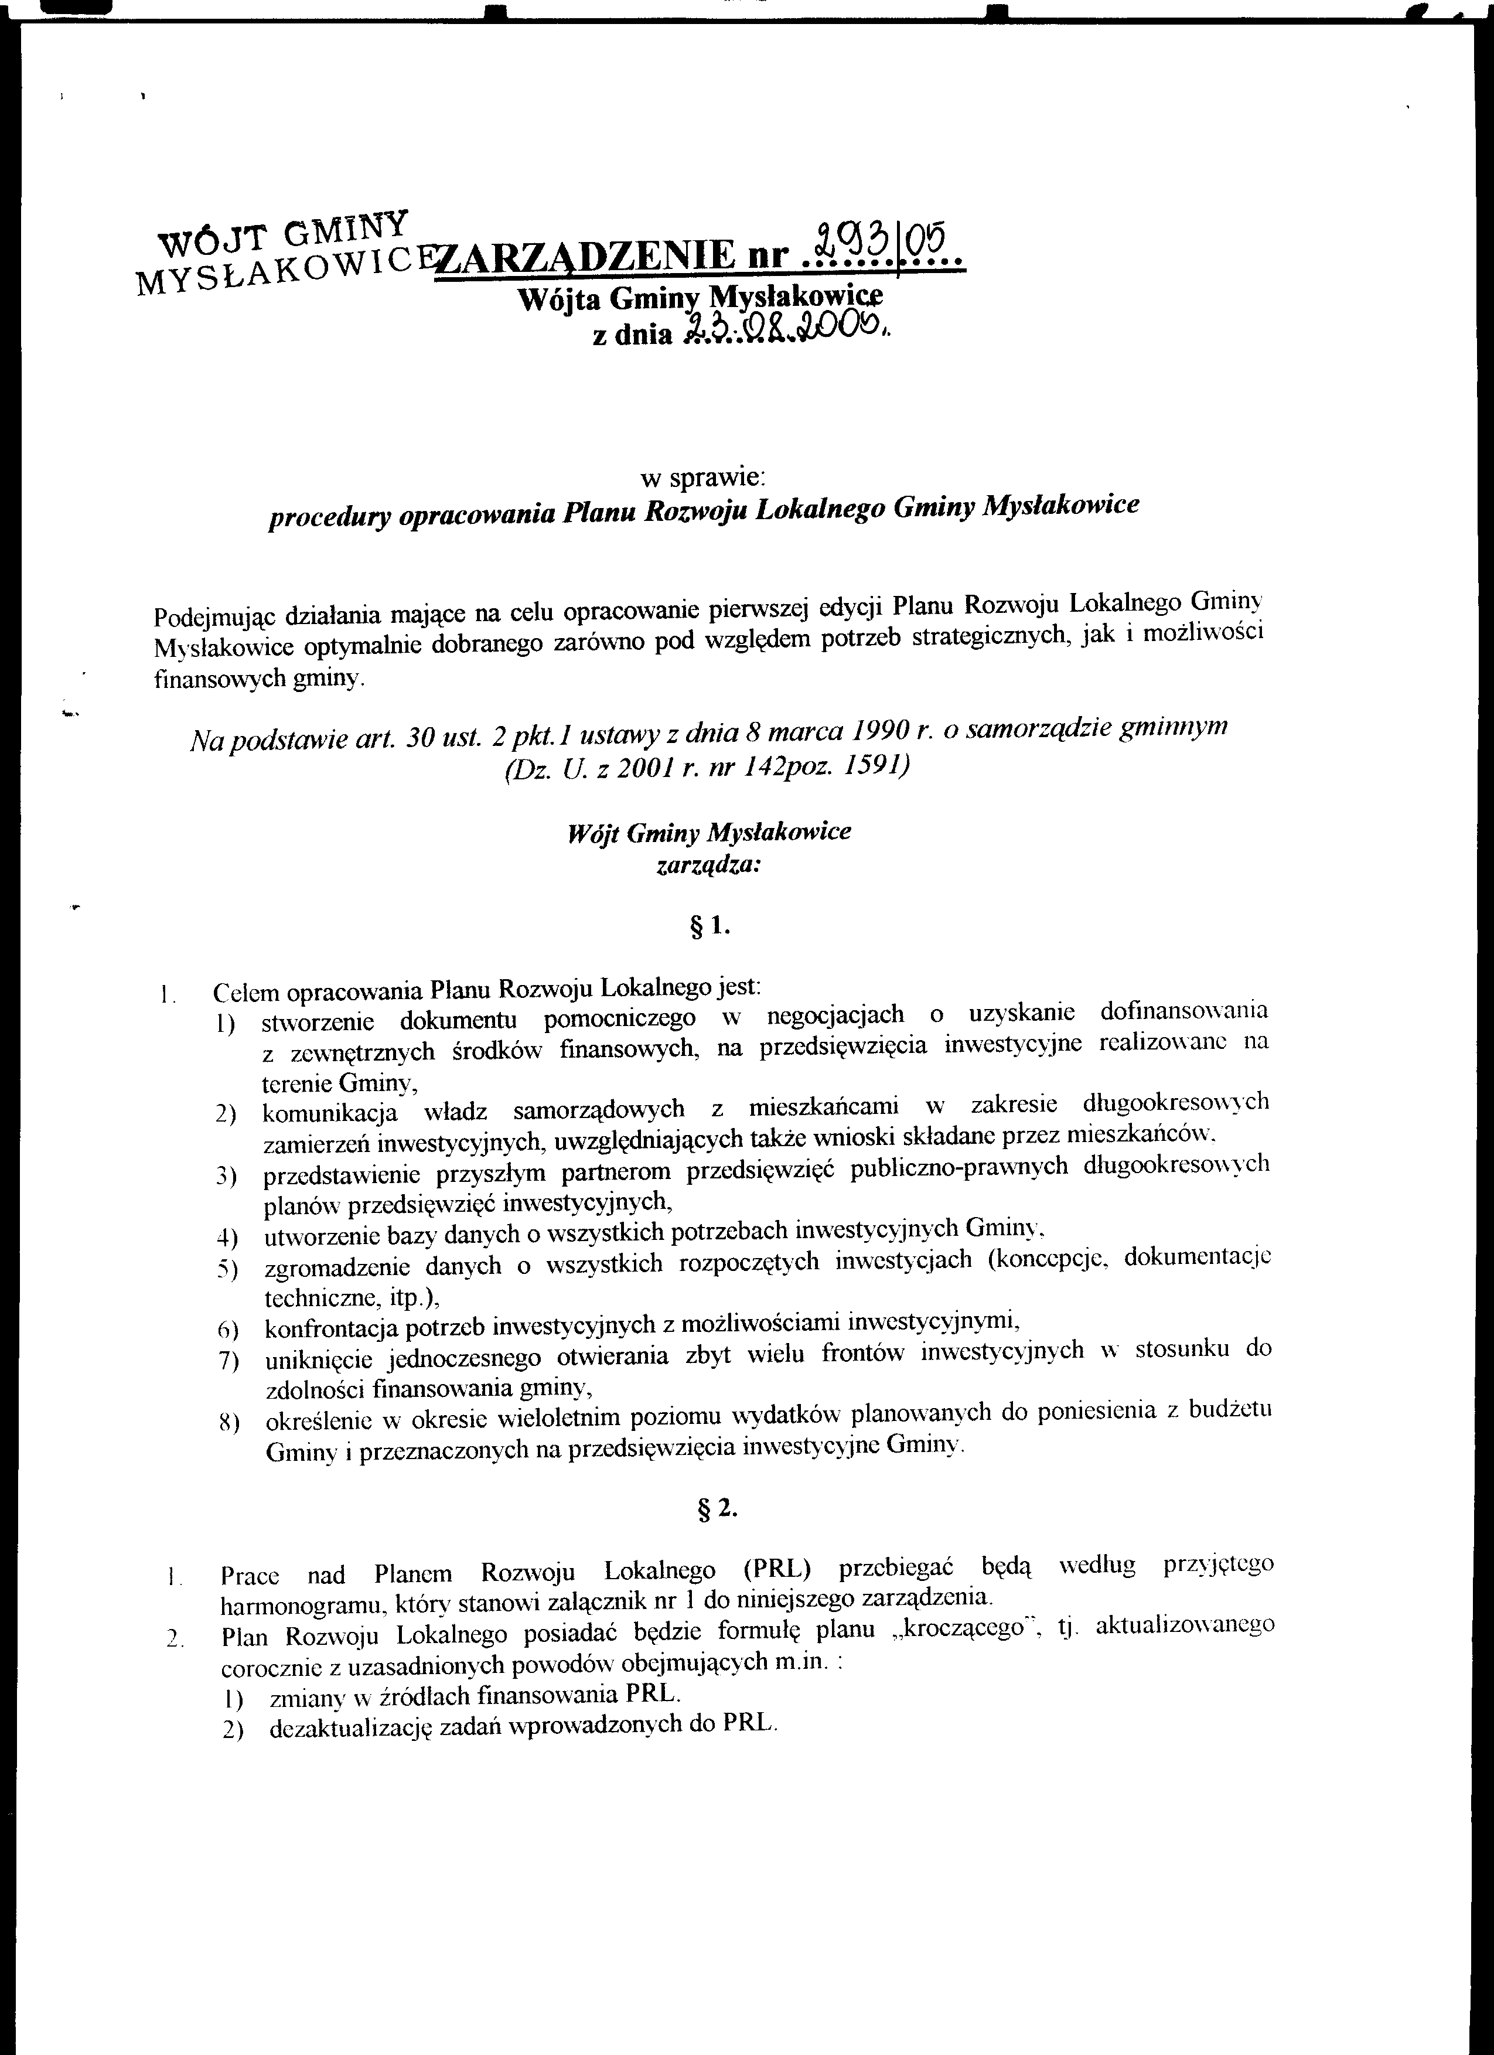
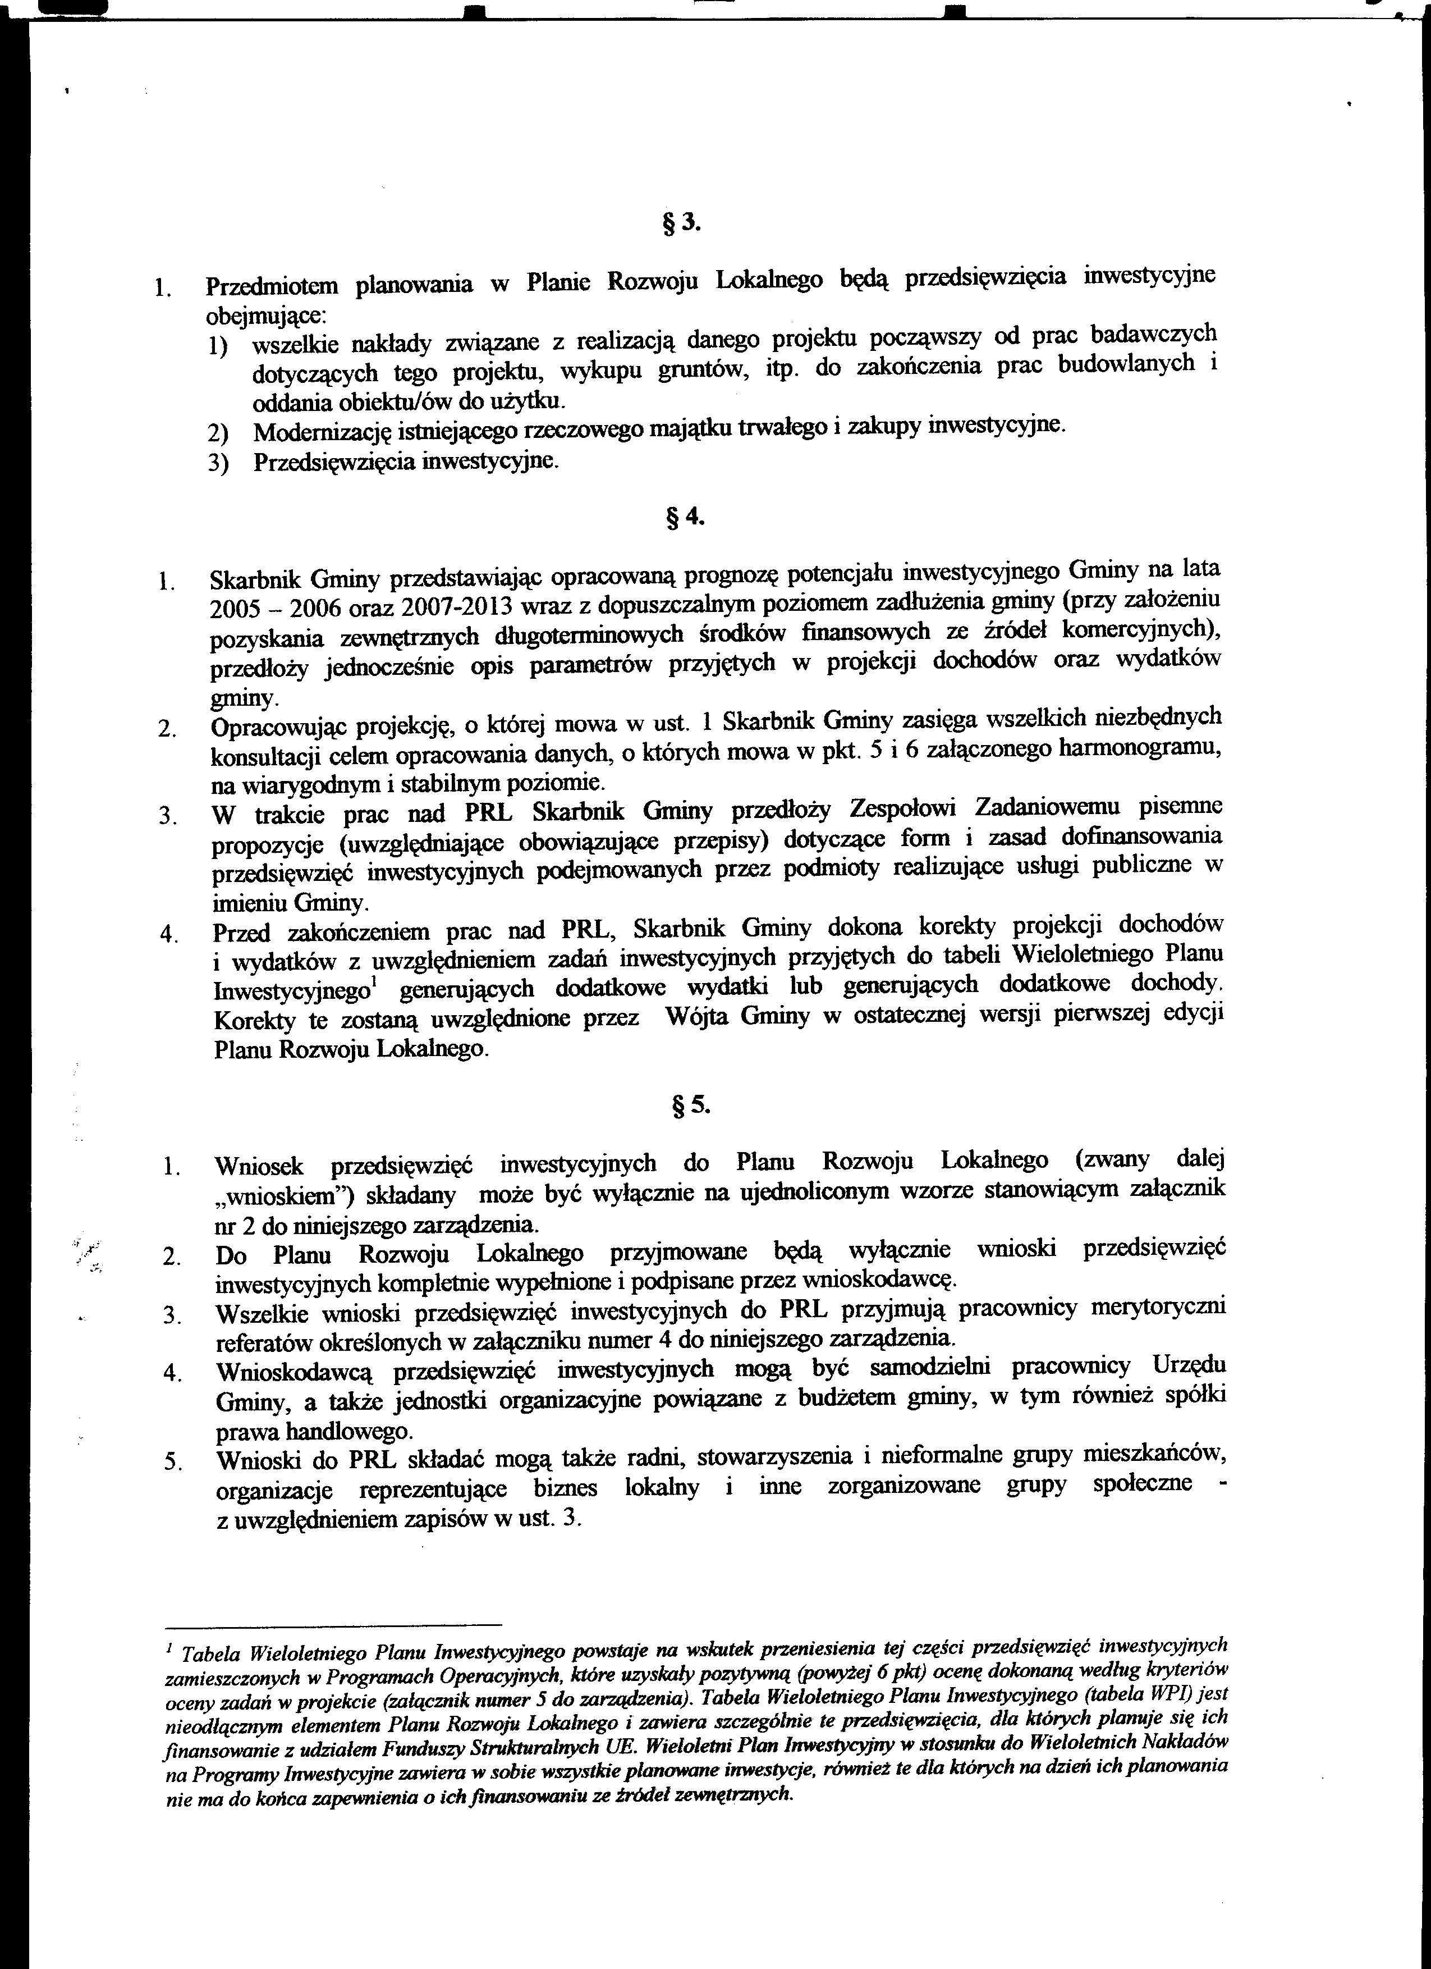
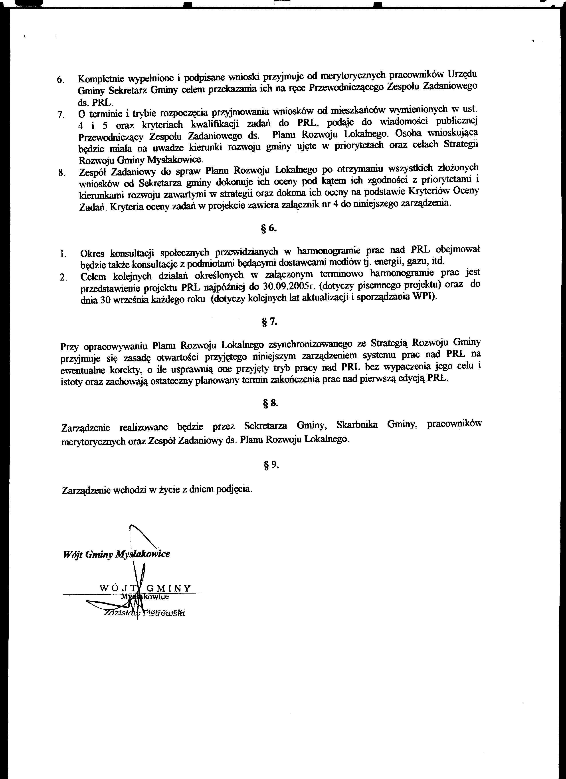

Zał. Nr 1 do zarządzenia

Wójta Gminy Mysłakowice
Nr 293/2005

Harmonogram prac nad Planem Rozwoju Lokalnego

L.p. | Rodzaj działań | Termin | Wykonawca
1. | Wydanie zarządzenia Wójta w sprawie opracowania Planu Rozwoju Lokalnego wraz z powołaniem Komisji Koordynacyjnej ds. Planu Rozwoju Lokalnego. | 23.08.2005r. | Wójt Gminy Mysłakowice
2. | Opracowanie wstępnego projektu „Procedury opracowania PRL” (rodzaj i wartość zadań ujmowanych w PRL, wnioskodawcy, zakres przedmiotowy, inne) i przedstawienie ich Komisji ds. PRL do zaopiniowania [szkolenie]. | 29.08.2005r. | BMI Sp. z o.o.,  Wójt Gminy,  Stanowisko ds. Rozwoju Lokalnego
3. | Wnioskowanie przez radnych, kierowników jednostek organizacyjnych gminy, organizacje i stowarzyszenia, pracowników Urzędu Gminy oraz jednostki powiązane z budżetem gminy zadań inwestycyjnych do PRL na ujednoliconych kartach informacyjnych. | Do 15.09.2005r. | Radni, kierownicy jednostek organizacyjnych Gminy, organizacje i stowarzyszenia, pracownicy Urzędu Gminy w Karpaczu (inne osoby i jednostki wymienione w § 5 pkt. 4 i 5 zarządzenia)
4. | Ustalenie możliwości współfinansowania zadań ze środków zewnętrznych (zakładany poziom współfinansowania, termin). | 20.09.2005r. | Referat Inwestycji i Gospodarki Komunalnej
5. | Przedstawienie prognozowanego potencjału inwestycyjnego gminy na lata 2005-2006 oraz 2007-2013 i przekazanie prognoz Koordynatorowi ds. Programów Unii Europejskiej oraz projekcje zadłużenia gminy na lata 2005 – 2006 oraz 2007-2013. | 20.09.2005r. | Skarbnik Gminy,  BMI Sp z o.o
6. | Ustalenie propozycji hierarchii zadań według kryteriów stanowiących załącznik numer 4 do niniejszego zarządzenia. | 25.09.2005r. | BMI Sp. z o.o.  Zespół Zadaniowy ds. Planu Rozwoju Lokalnego
7. | Zakończenie prac nad PRL i przekazanie do konsultacji społecznych. | 30.09.2005r. | Przewodniczący Zespołu Zadaniowego PRL na ręce Przewodniczącego Rady Gminy
8. | Podjęcie uchwały Rady Gminy o zatwierdzeniu „Planu Rozwoju Lokalnego Gminy Mysłakowice”. | Sesja październikowa | Rada Gminy

Zał. Nr 2 do zarządzenia

Wójta Gminy Mysłakowice
Nr 293/05

WNIOSEK
PRZEDSIĘWZIĘCIA INWESTYCYJNEGO DO PRL
(TERMS OF REFERENCE)

NAZWA ZADANIA:
Propozycja nazwy zadania inwestycyjnego.

OSOBA ODPOWIEDZIALNA ZA REALIZACJĘ ZADANIA:
Osobą odpowiedzialną za realizację zadania jest szef jednostki zgłaszającej zadanie lub osoba przez niego wskazana.

BENEFICJENT:
Beneficjentem jest grupa mieszkańców gminy, która będzie korzystać z efektów zadania po jego realizacji (np. młodzież Gminy, mieszkańcy osiedla, wszyscy mieszkańcy Gminy Mysłakowice, czytelnicy biblioteki, itp.).

KRÓTKI OPIS PROJEKTU:
W tym punkcie należy wykazać m.in.: związek funkcjonalny lub techniczny z innymi realizowanymi zadaniami; obowiązek realizacji wynikający z przepisów.
W tym punkcie m.in. należy określić czy planowane przedsięwzięcie posiada opracowaną dokumentację techniczną oraz czy posiada pozwolenie na budowę. Jeżeli spełnienie tych warunków nie jest wymagane należy również to zapisać.
Należy również opisać aktualne zaawansowanie prac nad realizacja zadania inwestycyjnego.

LOKALIZACJA:
Określając lokalizację należy umiejscowić planowane przedsięwzięcie, podając adres/numer działki, podać inne dane charakteryzujące nieruchomość, w tym także formę władania gruntem czyja własność, (jeśli grunt objęty jest umową dzierżawy- określić jej okres obowiązywania).
Należy również określić czy planowane przedsięwzięcie jest zgodne z aktualnym miejscowym planem zagospodarowania przestrzennego. Jeżeli spełnienie tego warunku nie jest wymagane należy również to zapisać.

CZAS REALIZACJI PROJEKTU:
W tej pozycji należy określić proponowane ramy czasowe realizacji projektu.

EFEKT:
Ekonomiczny (mierzalny) - określić czy będzie generować dodatkowe dochody, czy dodatkowe wydatki.
Społeczny - zaspokaja potrzeby mieszkańców (dostępność do placówek oświaty, poprawia komunikację, itp.), poprawia aktywność zawodową mieszkańców, stwarza warunki do ożywienia inwestycyjnego wśród podmiotów gospodarczych, itp.
Inne efekty.

KOSZTY:
W niniejszej pozycji należy podać jednorazowe nakłady inwestycyjne na zadanie a także roczne koszty eksploatacji, które będą miały wpływ na budżet gminy.

ZAANGAŻOWANIE ŚRODKÓW WŁASNYCH:
W pozycji tej należy określić udział środków własnych w całkowitych nakładach inwestycyjnych; procentowo i kwotowo. Należy również wskazać, czy realizowany projekt należy do zadań własnych gminy.

WPŁYW NA ŚRODOWISKO:
W niniejszej pozycji należy określić wpływ planowanego przedsięwzięcia na środowisko: pozytywny / neutralny / negatywny, oraz uzasadnić.

PARTNERZY PROJEKTU:
W niniejszej pozycji należy wymienić partnerów zaangażowanych w jakikolwiek sposób (pośrednio lub bezpośrednio) w realizację projektu oraz ewentualnie wykazać, czy jest planowane i możliwe pozyskanie dodatkowych środków na realizację przedsięwzięcia z: funduszy pomocowych Unii Europejskiej, PPP, i innych.

UZASADNIENIE:
Uzasadniając proponowane zadanie należy wykazać jego związek z innymi zadaniami zrealizowanymi lub realizowanymi, w stosunku do których posiada ono charakter komplementarny, pozwalający wzmocnić pozytywny efekt oddziaływania na otoczenie .

Data : .........................................

....................................................... ........................................................
podpis osoby składającej podpis Wójta
Wniosek

Zał. Nr 3 do zarządzenia

Wójta Gminy Mysłakowice
Nr 293/05

WYKAZ WYDZIAŁÓW URZĘDU GMINY,
W KTÓRYCH MOŻNA SKŁADAĆ WNIOSKI

Lp. | Nazwa Wydziału
1. | Urząd Gminy – Referat Inwestycji, Rozwoju i Przedsiębiorczości
2. | Urząd Gminy – Referat Budownictwa i Rolnictwa

Zał. Nr 4 do zarządzenia

Wójta Gminy Mysłakowice

Nr 293/05

KRYTERIA OCENY ZADAŃ W PROJEKCIE:

LP. | WYSZCZEGÓLNIENIE | PUNKTACJA
1. | Zgodność ze Studium Uwarunkowań i Kierunków Zagospodarowania Przestrzennego | 2 punkty
2. | Dokumentacja (dokumentacja techniczna, kosztorys inwestorski) | 1 punkt
3. | Możliwość finansowania zadania przy udziale środków zewnętrznych (fundusze strukturalne; PPP; inne) | 1 punkt
4. | Pozwolenie na budowę | 2 punkty
5. | Przedsięwzięcia realizowane w ramach zadań własnych gminy | 3 punkty
6. | Komplementarność - powiązanie z innymi zadaniami | 1 punkt
Razem: |  | 10 punktów

